

责任编辑：陈建兵
电 话：86-010-85725030
传 真：86-010-85725399
编辑邮箱：chenjb@chinaccm.com
地址：北京市朝阳区高碑店东区B区8-1（邮编：100124）

硫磺市场周报目录
一、本周国际市场 3
1.1国际价格参考 3
1.2国际海运价格 3
1.3国际硫磺交易情况 4
1.4中国进口硫磺到岸价格走势图 4
1.5国际硫磺市场热点 5
二、本周国内市场 5
2.1国内炼厂硫磺价格走势图 5
2.2中石化普光硫磺价格走势图 6
2.3港口库存及成交价格参考 6
2.4中国硫磺市场区域参考价 6
2.5国内炼厂硫磺一周价格涨跌表 7
2.6中国硫磺市场一周评述及后市预测 8
三.下游相关产品 9

一、本周国际市场

1.1国际价格
区域 | 8月8日 (美元/吨) |  | 8月1日 (美元/吨)
区域 | 合同价 | 现货价 | 合同价 | 现货价
FOB温哥华（2季度）2019 | 75-77 | 75-77 | 77-79 | 77-79
FOB中东（2季度）2019 | 76-100 | 75-78 | 76-100 | 75-79
FOB中东净价 | - | - |  | 74-83
FOB 卡塔尔 2019年7月 | 75 |  | 75
FOB 阿联酋2019年7月 | 78 |  | 100
FOB 伊朗 |  | 50-60 |  | 68-75
FOB黑海（块粉-颗粒）（2019年2季度） | 63-82 | 62-77 | 63-82 | 62-77
美国海湾2019年2季度FOB | 86-88 | 77-80 | 86-88 | 77-80
CFR巴西2019年2季度 | 103 | 93-95 | 103 | 93-95
CFR地中海10,000t以下 |  | 96-99 |  | 96-99
FOB地中海10,000t以下 |  | 71-78 |  | 71-78
CFR北非（块粉-颗粒）2季度2019 | 80-101 | 80-90 | 80-101 | 88-99
CFR印度 |  | 96-99 |  | 96-99
CFR中国（2季度）2019 | 70-93 | 70-93 | 80-98 | 80-98

1.2国际海运价格
产品 | 原产地 | 目的国 | 数量(吨) | 海运价格(美元/吨）
19-8-8
硫磺 | 温哥华 | 中国 | 50-60 | 21-23
硫磺 | 中东 | 印度 | 30-35 | 15-17
硫磺 | 中东 | 中国/N | 30-35 | 24-26
硫磺 | 中东 | 中国南方 | 30-35 | 22-24
硫磺 | 中东 | 巴西 | 30-35 | 21-23
硫磺 | 中东 | 北非 | 30-35 | 20-22
硫磺 | 黑海 | 北非 | 30-35 | 19-21
硫磺 | 黑海 | 巴西 | 30-35 | 22-24
硫磺 | 波罗地海 | 巴西 | 30-35 | 22-24
硫磺 | 波罗地海 | 北非 | 30-35 | 21-23
硫磺 | 美国海湾 | 巴西 | 35-40 | 15-17

1.3国际硫磺交易情况
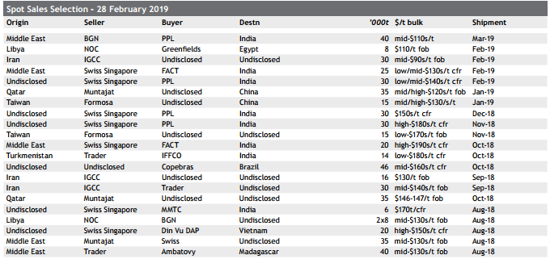

1.4中国进口硫磺到岸价格走势图
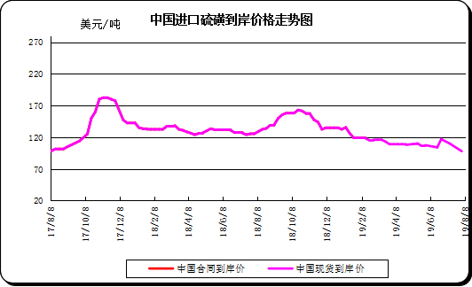

1.5本周国际硫磺市场综述
本周，一位市场参与者表示“世界上任何地方现在都不会支付超过 100 美元/吨的 CFR价格。” 这对关键的 CFR 市场来说是正确的。上周巴西 CFR 达到 90 美元/吨之后，中国和印度如同多米诺骨牌一样紧随其后，华南和印度进口商 CIL 的 CFR 价格开始低于 100 美元/吨。 全球跌幅低于三位数的价格并未令大部分市场感到意外。肥料市场趋势依然看跌，本季度剩余时间全球硫磺市场需求疲软。第三季度，终端用户不是已经满足需求，就是在接下来剩余的时间内满足。而今，所有目光都聚焦在第四季度及后期。
亚洲
中国
颗粒现货价格本周有所缓解，报告业绩中 CFR 高至 90 美元/吨。南方买家已向中国贸易商订购了 3.5-4.5 万吨 Mideast 颗粒硫磺，价格为 95 美元/吨 CFR，预计 8 月下半月装载。另有相关报道提及沿江交易报价高达 90 美元/吨。这是自 2017 年 6 月以来最低价格，而去年 9 月至 10 月的价格尚在 180 美元/吨 CFR，目前已已经下跌约一半之多。由于硫磺港存量大，港口市场前景仍然疲软。大多数买家预计价格会进一步下跌，而部分贸易商对市场缺乏信心，其要求 9 月交货进口批次的当地价格为 720-790 元/吨，以此尽可能降低风险。碎块硫磺交易最少，只有土库曼斯坦和伊朗提供的产品。价格比颗粒产品至少低 10 美元/吨。液硫本轮最后价格为 80 美元/吨 CFR，本周几乎无量成交。目前中国 CFR 价格在 80-98 美元/吨。
国内市场
中石化本周将普光两个地区的价格降低了 50 元/吨。目前万州的价格为 810 元/吨，达州的价格为 770 元/吨。港口价格现已降至 2017 年 4 月以来的最低水平，价格在 700-790元/吨的范围内。不断下滑的港口价格与交易商被迫清算吨位以释放现金有关，在某些情况下，还要支付某些地区的港口存储成本。本周片曾价格波动不定。7 月 30 日和 10 月的 9 月交易价为 791 元/吨，为 795/吨。截至发稿时，9 月交易价为 796 元/吨，10 月交易价为 797元/吨。本周港口库存再次小幅上涨，达到 218 万吨，本周增加 6 万吨。镇江继续持有超过一半的中国库存，为 119 万吨。
台湾福尔摩沙授予硫磺销售招标台湾硫磺生产商台塑石化公司已授予其现货销售招标，为 8月底装载提供高达 1.5 万吨的颗粒产品，价格约为 83 美元/吨 FOB。
印度
印度的 CFR 价格跟随中国现在的价格低于 100 美元/吨，估价为 96-99 美元/吨 CFR，这是自 2017 年 6 月以来的最低价格。肥料生产商 CIL 的需求量已经达到 2 万吨，略低于 100美元/吨。来自瑞士新加坡贸易公司的产品 CFR 和化肥生产商 PPL 已收到中期至高价 90 美元/吨 CFR 的采购招标。截至记者发稿时，该公司被认为已向一位商人以 90 美元/吨的价格获得了奖励。化肥生产商 Fact 已经关闭了尚未获得的采购招标。炼油厂和硫磺生产商 MRPL的销售招标于 7 月 31 日结束。截至发稿时，该奖项尚无法被发现，但有几份报告称出价遭到拒绝，并且有人猜测由于价格水平不够有吸引力，投标再次被废弃。印度内阁批准 2019 -2020 年化肥补贴印度经济内阁已批准 2019-2020 财政年度建议的化肥营养补贴(NBS)，略微提高硫磺补贴。
中东
中东 FOB 价格为 75-79 美元/吨。 尽管价格现已完全降至 100 美元/吨 CFR 以下，但 8月卡塔尔硫磺价格支撑了最低端，并且净背支撑了净价。自 2017 年 5 月以来，中东 FOB 价格一直未跌至 80 美元/吨 FOB 以下，该地区持续紧张，为长期价格提供支撑。
伊朗
伊朗现货供硫回归伊朗供应商 KHIPC 本周重返现货市场，招标出售 3 万吨颗粒硫磺。这是该公司自6月中旬以来的首次硫磺销售招标。供应商IGCC也已返回现货市场，发出招标，出售 5 万吨粒状硫。上周，由于需求有限，该公司取消了两次招标，销售 4 万吨片状硫磺和6 万吨碎块状硫磺。两个新发布的销售招标于 8 月 7 日关闭，并将为伊朗 FOB 价格提供下一个明确的测试。

二、本周国内市场

2.1国内炼厂硫磺价格走势图
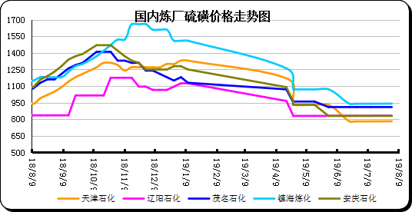

2.2中石化普光硫磺价格走势图
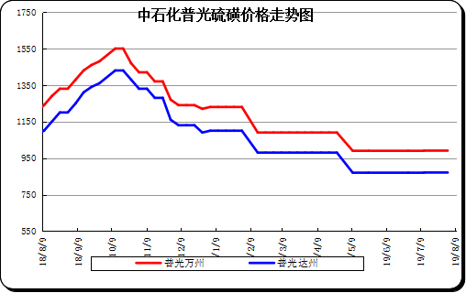

2.3港口库存及成交价格参考
日期 | 产品名称 | 港口 | 库存量 | 计量单位 | 备注
19-8-9 | 硫磺 | 南通港 | 0 | 万吨 | 散货颗粒
19-8-9 | 硫磺 | 防城港 | 53 | 万吨 | 颗粒
19-8-9 | 硫磺 | 湛江港 | 19.5 | 万吨 | 云天化和开磷货源
19-8-9 | 硫磺 | 北海港 | 11.5 | 万吨 | 贵州瓮福货源
19-8-9 | 硫磺 | 镇江港 | 125 | 万吨 | 散货颗粒
19-8-9 | 硫磺 | 青岛港 | 42 | 万吨 | 吨包颗粒，日韩块粉
19-8-9 | 硫磺 | 天津港 | 0 | 万吨
19-8-9 | 硫磺 | 日照港 | 0 | 万吨
19-8-9 | 硫磺 | 龙口港 | 1.25 | 万吨 | 工厂货源液体

2.4中国硫磺市场区域参考价
日期 | 2019/8/9 |  | 2019/8/2
省市及地区 | 固体硫磺成交价格（元/吨） | 液体硫磺成交价格（元/吨） | 固体硫磺成交价格（元/吨） | 液体硫磺成交价格（元/吨）
东北 | 650 | 470-520 | 650-730 | 470-520
华北 | 660-670 | 660-670 | 690-710 | 670-710
沿江（华中） | 730-750 |  | 750-780
山东 | 810-980 | 680-770 | 860-980 | 720-800
华东（江浙） | 730-750 | 660-730 | 720-790 | 690-780
华南 | 760-850 |  | 780-870
西南 | 750-790 |  | 770-810
西北 | 530-780 |  | 630-780

2.5国内炼厂硫磺一周价格涨跌表
地区 | 生产厂家 | 产品名称 | 规格 | 价格类型 | 19-8-9 | 19-8-2 | 价格单位 | 周涨跌
东北 | 大庆炼化 | 硫磺 | 固体 | 出厂价 | 880 | 880 | 元/吨 | 0
东北 | 大庆石化 | 硫磺 | 固体 | 出厂价 | 880 | 880 | 元/吨 | 0
东北 | 大连西太平洋石化 | 硫磺 | 固体 | 出厂价 | 0 | 0 | 元/吨 | 0
东北 | 大连西太平洋石化 | 硫磺 | 液体 | 出厂价 | 850 | 850 | 元/吨 | 0
东北 | 辽河石化 | 硫磺 | 固体 | 出厂价 | 850 | 850 | 元/吨 | 0
东北 | 辽阳石化 | 硫磺 | 液体 | 出厂价 | 830 | 830 | 元/吨 | 0
华东 | 上海金山石化 | 硫磺 | 固体 | 出厂价 | 0 | 0 | 元/吨 | 0
华东 | 上海金山石化 | 硫磺 | 液体 | 出厂价 | 970 | 970 | 元/吨 | 0
华东 | 南京金焰锶业 | 硫磺 | 固体 | 出厂价 | 0 | 0 | 元/吨 | 0
华东 | 扬子石化 | 硫磺 | 固体 | 出厂价 | 0 | 0 | 元/吨 | 0
华东 | 扬子石化 | 硫磺 | 液体 | 出厂价 | 980 | 980 | 元/吨 | 0
华东 | 金陵石化 | 硫磺 | 固体 | 出厂价 | 930 | 930 | 元/吨 | 0
华东 | 金陵石化 | 硫磺 | 液体 | 出厂价 | 960 | 960 | 元/吨 | 0
华东 | 镇海炼化 | 硫磺 | 固体 | 出厂价 | 1070 | 1070 | 元/吨 | 0
华东 | 镇海炼化 | 硫磺 | 液体 | 出厂价 | 990 | 990 | 元/吨 | 0
华东 | 高桥石化 | 硫磺 | 固体 | 出厂价 | 920 | 920 | 元/吨 | 0
华东 | 高桥石化 | 硫磺 | 液体 | 出厂价 | 920 | 920 | 元/吨 | 0
华中 | 九江石化 | 硫磺 | 固体 | 出厂价 | 960 | 960 | 元/吨 | 0
华中 | 京山钡盐 | 硫磺 | 固体 | 出厂价 | 0 | 0 | 元/吨 | 0
华中 | 安庆石化 | 硫磺 | 固体 | 出厂价 | 930 | 930 | 元/吨 | 0
华中 | 武汉石化 | 硫磺 | 固体 | 出厂价 | 950 | 950 | 元/吨 | 0
华中 | 洛阳石化 | 硫磺 | 固体 | 出厂价 | 1040 | 1040 | 元/吨 | 0
华中 | 长岭石化 | 硫磺 | 固体 | 出厂价 | 970 | 970 | 元/吨 | 0
华北 | 天津石化 | 硫磺 | 固体 | 出厂价 | 930 | 930 | 元/吨 | 0
华北 | 天津石化 | 硫磺 | 液体 | 出厂价 | 900 | 900 | 元/吨 | 0
华北 | 日照岚桥石化 | 硫磺 | 固体 | 出厂价 | 0 | 0 | 元/吨 | 0
华北 | 日照岚桥石化 | 硫磺 | 液体 | 出厂价 | 0 | 0 | 元/吨 | 0
华北 | 沧州炼厂 | 硫磺 | 固体 | 出厂价 | —— | —— | 元/吨 | 0
华北 | 沧州炼厂 | 硫磺 | 液体 | 出厂价 | 1120 | 1120 | 元/吨 | 0
华北 | 济南炼厂 | 硫磺 | 液体 | 出厂价 | 950 | 950 | 元/吨 | 0
华北 | 燕山石化 | 硫磺 | 固体 | 出厂价 | 880 | 880 | 元/吨 | 0
华北 | 燕山石化 | 硫磺 | 液体 | 出厂价 | 860 | 860 | 元/吨 | 0
华北 | 胜利油田 | 硫磺 | 固体 | 出厂价 | 1010 | 1010 | 元/吨 | 0
华北 | 青岛炼化 | 硫磺 | 固体 | 出厂价 | 1040 | 1040 | 元/吨 | 0
华北 | 青岛炼化 | 硫磺 | 液体 | 出厂价 | 910 | 910 | 元/吨 | 0
华北 | 青岛石化 | 硫磺 | 液体 | 出厂价 | 890 | 890 | 元/吨 | 0
华北 | 齐鲁石化 | 硫磺 | 固体 | 出厂价 | 1050 | 1050 | 元/吨 | 0
华北 | 齐鲁石化 | 硫磺 | 液体 | 出厂价 | 980 | 980 | 元/吨 | 0
华南 | 广州石化 | 硫磺 | 块粉 | 出厂价 | 0 | 0 | 元/吨 | 0
华南 | 广州石化 | 硫磺 | 颗粒 | 出厂价 | 960 | 960 | 元/吨 | 0
华南 | 海南炼化岛内 | 硫磺 | 固体 | 出厂价 | 1290 | 1290 | 元/吨 | 0
华南 | 海南炼化岛外 | 硫磺 | 固体 | 出厂价 | 880 | 880 | 元/吨 | 0
华南 | 湛江东兴 | 硫磺 | 固体 | 出厂价 | 0 | 0 | 元/吨 | 0
华南 | 福建炼化 | 硫磺 | 固体 | 出厂价 | 1300 | 1300 | 元/吨 | 0
华南 | 茂名石化 | 硫磺 | 固体 | 出厂价 | 960 | 960 | 元/吨 | 0
西北 | 兰州石化 | 硫磺 | 固体 | 出厂价 | 790 | 790 | 元/吨 | 0
西北 | 塔河石化 | 硫磺 | 固体 | 出厂价 | 800 | 800 | 元/吨 | 0
西北 | 独山子石化 | 硫磺 | 固体 | 出厂价 | 0 | 0 | 元/吨 | 0
西北 | 长庆炼化 | 硫磺 | 固体 | 出厂价 | 1100 | 1100 | 元/吨 | 0
西南 | 中石化普光 | 硫磺 | 固体 | 出厂价 | 870 | 870 | 元/吨 | 0
西南 | 中石化普光万州 | 硫磺 | 固体 | 出厂价 | 990 | 990 | 元/吨 | 0
西南 | 重庆天然气净化总厂 | 硫磺 | 固体 | 出厂价 | 0 | 0 | 元/吨 | 0

2.6中国硫磺市场一周评述及后市预测
市场综述： 本周国产硫磺市场延续低迷盘整走势，炼厂报价继续走跌，中石化主力炼厂报价下调幅度在20-50元/吨左右。青岛大炼油本周开车复产，在下游需求低迷的情况下，华东、山东炼厂报价下调幅度较大，山东境内下游工厂采购价格继续压低，听闻部分下游工厂意向液硫价格已下探到750元/吨以内。普光气田本轮调价下调20元/吨，万州港固硫790元/吨，达州港固液硫价格750元/吨。
国内各硫磺主流报价：国产方面：本周硫磺市场再次下跌。中石化普光万州港价格跌 50 至 810 元/吨，达州报价降 50 至 770 元/吨;元坝降 50 至固硫 810 元/吨、液硫 750 元/吨;华北价格降 20-30 元/吨;华东江浙沪跌 40-50 元/吨;华南普降 30 元/吨;华中降价 30-70 元/吨，山东固硫降40 元/吨、液硫降 20 元/吨。中石油东北固硫降幅为 80 元/吨;东北地炼液硫降价 30 元/吨。中国化工旗下山东液硫价格降至 800 元/吨。本周后续几日，部分地炼也紧随其后，纷纷降价。中煤榆林降价 20 至 630 元/吨，此价为西北地区固硫价格低端。长江港市场本周继续下行。从周初的 795 元/吨，逐步下跌至 780 元/吨。780 的价位已经稳有三天，但是买盘有采购意向的并不高，都在观望市场等待机会，希望颗粒硫磺再迎来低价机遇，尔后采购。然而对港口贸易商而言，国外进口来的硫磺消耗有限，目前属逆差倒挂状态，货出则赔钱，不出则继续再受高位库存之压力，进退两难，无奈僵持。本周的成交量相当小，预计下周低位盘整、弱稳为主。目前港口库存总量仍在在 220 万吨以上，各港口硫磺消化量有限。港存高位对下期来船不无影响。下游硫酸以稳为主，磷肥僵持观望，钛白粉市场低位盘整。预计未来硫磺市场弱稳，或低位盘整，或继续走跌。
国内固体硫磺价格走势图
港口方面：截止本周四，中国主港硫磺库存217万吨。
镇江港库存120.5万吨，南京港库存12万吨。本周长江港口散货颗粒参考报价760-780元/吨，市场贸易氛围平平，港口交投氛围波动不大。此轮价格回调盘整后，主流持货商惜售情绪重燃，但港口价格大幅反弹仍缺少契机为时尚早。
防城港硫磺库存63万吨左右，西南工厂回运消耗库存，港口现货贸易氛围清淡。山东市场出货氛围低迷，下游工厂采购积极性不高，成交量低，炼厂及港口价格承压，当前境内环保检查较为严格，青岛大炼油生产负荷增加后，市场行情或继续向下。
影响因素：
一铵：一铵国内交投氛围再次减弱，成本面持续下滑，下游采购观望氛围增加，虽然多数企业受待发量支撑仍有挺价计划，但实际成交均有所下滑。主产地华中地区多数厂家9月上旬订单充裕，部分企业暂不接单或者限制接单，本周市场维持弱稳，横向整理为主。
磷酸一铵(农业)市场价格表
二铵：国内二铵市场近期成交较为低迷，企业出货为主。秋季市场终端采购需求尚未开启，企业和贸易商当前铺货为主，大单成交优惠。目前华中地区64%二铵主流出厂报价在2450元/吨，成交优惠，西南的地区64%二铵出厂成交参考价格在2300-2400元/吨。
磷酸二铵(农业)市场价格表
硫磺市场后市分析：磷肥方面，二铵出口市场行情持续低迷，一铵市场交投僵持，新单成交放缓，磷肥开工情况与上周同比基本持平，市场复苏仍需等待。人民币汇率破7后,工厂及贸易商接船意向价格继续压低，硫磺美金价格存有下滑可能，业者等待新的美金实单消息。当前市场利好、利空消息面相互交织，预计下周港口主流现货价格在755-765元/吨震荡。

